# Eerste keer RecordLinker

1. Eerste resultaat van de RecordLinker:

|  |  |
| --- | --- |
| UUID_persoonsvermelding1 | UUID_persoonsvermelding2 |
| A | B |
| B | C |
| D | E |

Dit geeft een lijst met twee vermeldingen die gaan over dezelfde persoon

1. Deze lijst wordt verwerkt om unieke personen te construeren

|  |  |  |  |
| --- | --- | --- | --- |
| UUID_persoonsvermelding | Uniek persoon | Status | Datum |
| A | 1 | Automatisch gegenereerd | 01-01-2023 |
| B | 1 | Automatisch gegenereerd | 01-01-2023 |
| C | 1 | Automatisch gegenereerd | 01-01-2023 |
| D | 2 | Automatisch gegenereerd | 01-01-2023 |
| E | 2 | Automatisch gegenereerd | 01-01-2023 |

De drie links geven twee unieke personen aan  
  
In figuur 1 worden deze unieke personen weergegeven

# Handmatig links aanpassen

1. Tabel kan als volgt aangepast worden om handmatige informatie toe te voegen

|  |  |  |  |
| --- | --- | --- | --- |
| UUID_persoonsvermelding | Uniek persoon | Status | Datum |
| A | 1 | Automatisch gegenereerd | 01-01-2023 |
| B | 1 | Automatisch gegenereerd | 01-01-2023 |
| C | 1 | Automatisch gegenereerd | 01-01-2023 |
| D | 2 | Automatisch gegenereerd | 01-01-2023 |
| E | 2 | Handmatig verwijderd | 01-02-2023 |
| F | 2 | Handmatig toegevoegd | 01-02-2023 |

1. Deze aanpassing zal er als volgt uitzien:

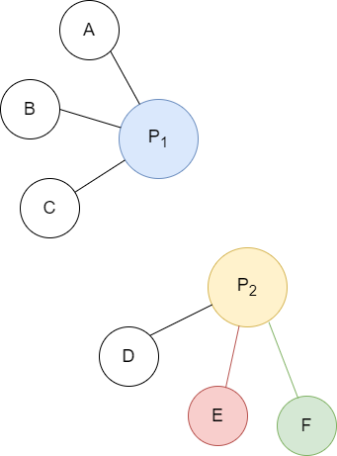

# Verandering RecordLinker

Een verandering kan plaatsvinden als de RecordLinker verbeterd is of er is meer data aan de scanner toegevoegd.

1. RecordLinker genereerd weer een lijst met uuids die aan elkaar linken, zoals in stap 1 van “Eerste keer RecordLinker”

|  |  |
| --- | --- |
| UUID_persoonsvermelding1 | UUID_persoonsvermelding2 |
| A | B |
| D | E |
| D | G |

Hier ontbreekt de link B-C en is een nieuwe link D-G gevonden.

De ontbrekende links dienen verwijderd te worden uit de unieke personen.  
De nieuwe links dienen toegevoegd te worden aan de unieke personen.

1. Het verschil tussen de twee wordt berekend en weergeven als volgt:

|  |  |  |
| --- | --- | --- |
| UUID_persoonsvermelding1 | UUID_persoonsvermelding2 | Verandering |
| B | C | Automatisch verwijderen |
| D | G | Automatisch toevoegen |

1. Automatisch ontbrekende links verwijderen:

De link B-C moet verwijderd worden.

Om dit toe te passen moet er rekening gehouden worden met een paar factoren

1. Is er een handmatige aanpassing geweest bij dit uniek persoon?
2. Wat zijn de onderlinge links binnen dit uniek persoon?

Bij geen handmatige aanpassing binnen uniek persoon:

* B en C waren de enige persoonsvermeldingen gelinkt aan dit uniek persoon ->  
  Verander de status van beide naar “Automatisch verwijderd”
* Aan B of C is een andere persoonsvermelding gelinkt ->  
  Verander de status van de persoonsvermelding zonder deze link naar “Automatisch verwijderd”
* Aan B en C zijn andere persoonsvermeldingen gelinkt  
  Verander niets

Bij handmatige aanpassing binnen uniek persoon:

* De handmatige aanpassing is geweest nadat B en C zijn toegevoegd ->  
  Er gebeurt niets.
* De handmatige aanpassing is geweest nadat B of C is toegevoegd ->  
  Als de persoonsvermelding, die na de handmatige aanpassing is toegevoegd, direct of indirect GEEN link heeft naar een persoonsvermelding die is toegevoegd voor de laatste handmatige aanpassing, dan moet de persoonsvermelding, die na de handmatige aanpassing is toegevoegd en elke persoonsvermelding die daaraan direct en indirect linkt, een nieuw uniek persoon worden.  
    
  Heeft deze wel een WEL een directe of indirecte link naar een persoonsvermelding die is toegevoegd voor de laatste handmatige aanpassing, dan verandert er niets.
* De handmatige aanpassing is geweest voor B en C zijn toegevoegd ->